A
WO/GA/48/2
الأصل: بالإنكليزية
التاريخ: 2 أغسطس 2016

الجمعية العامة للويبو

الدورة الثامنة والأربعون (الدورة الاستثنائية السادسة والعشرون)
جنيف، من 3 إلى 11 أكتوبر 2016

‏التقرير السنوي لمدير شعبة الرقابة الداخلية
من إعداد الأمانة
- تحتوي هذه الوثيقة على "‏التقرير السنوي لمدير شعبة الرقابة الداخلية" (الوثيقة WO/PBC/25/5) الذي طُرح على لجنة الويبو للبرنامج والميزانية (اللجنة) في دورتها الخامسة والعشرين (29 أغسطس إلى 2 سبتمبر 2016).
- وترد أية قرارات للجنة بشأن تلك الوثيقة في قائمة القرارات التي اتخذتها لجنة البرنامج والميزانية في دورتها الخامسة والعشرين (29 أغسطس إلى 2 سبتمبر 2016) (الوثيقة A/56/12).
[تلي ذلك الوثيقة WO/PBC/25/5]

A
WO/PBC/25/5
الأصل: بالإنكليزية
التاريخ: 30 يونيو 2016

لجنة البرنامج والميزانية

الدورة الخامسة والعشرون
جنيف، من 29 أغسطس إلى 2 سبتمبر 2016

‏التقرير السنوي لمدير شعبة الرقابة الداخلية
من إعداد الأمانة
- وفقاً للفقرة 38 من ميثاق الرقابة الداخلية، يقدِّم مدير شعبة الرقابة الداخلية تقريراً سنوياً موجزاً إلى الجمعية العامة للويبو، من خلال لجنة البرنامج والميزانية (التقرير السنوي). ويتناول التقرير السنوي لمحة عامة عن أنشطة الرقابة الداخلية التي أُنجزت خلال الفترة المشمولة بالتقرير، أي من 1 يوليو 2015 إلى 30 يونيو 2016.
- وفيما يلي فقرة القرار المقترحة.
أحاطت لجنة البرنامج والميزانية علماً بالتقرير السنوي لمدير شعبة الرقابة الداخلية (الوثيقة WO/PBC/25/5).
[يلي ذلك التقرير السنوي لمدير شعبة الرقابة الداخلية]

التقرير السنوي لمدير شعبة الرقابة الداخلية
1 يوليو 2015 إلى 30 يونيو 2016
قائمة المحتويات
قائمة المختصرات المستخدمة في النص الإنكليزي 4
معلومات أساسية 6
مبادئ التخطيط 6
المعايير المهنية 6
مسائل مهمة وتوصيات الرقابة العالية الأولوية 7
أنشطة التحقيق 14
الحالات التي رُفض فيها تقديم معلومات أو مساعدات 16
وضع تنفيذ توصيات الرقابة 16
تقييم الجودة الخارجي لعمل شعبة الرقابة الداخلية 19
العمل الاستشاري والرقابي الاستشاري 19
التعاون مع هيئات الرقابة الخارجية 19
التعاون مع أمين المظالم ومكتب الأخلاقيات 19
أنشطة الرقابة الأخرى 20
الاستقلالية التشغيلية لشعبة الرقابة الداخلية 21
موارد الرقابة 21
المرفقان
المرفق الأول قائمة تقارير شعبة الرقابة الداخلية
المرفق الثاني قائمة الأنشطة الاستشارية لشعبة الرقابة الداخلية

قائمة المختصرات المستخدمة في النص الإنكليزي
BCM | إدارة استمرارية الأعمال
CDIP | اللجنة المعنية بالتنمية والملكية الفكرية
CII | مؤتمر المحققين الدوليين
CPE | تقييم محفظة البلد
CRR | حق المؤلف والحقوق المجاورة
EQA | تقييم الجودة الخارجي
HOIA | رؤساء التدقيق الداخلي في المنظمات الدولية الأوروبية المقر
HR | الموارد البشرية
HRMD | إدارة الموارد البشرية
IAOC | اللجنة الاستشارية المستقلة للرقابة
IIA | معهد المدققين الداخليين
IOC | ميثاق الرقابة الداخلية
IOD | شعبة التدقيق الداخلي
IP | الملكية الفكرية
IPoA | إعلان اسطنبول وبرنامج العمل لصالح البلدان الأقل نمواً
IPPF | الإطار الدولي للممارسات المهنية
IT | تكنولوجيا المعلومات
JGP | لجنة التظلمات المشتركة
JIU | وحدة التفتيش المشتركة
LDC | البلدان الأقل نمواً
MIR | تقرير الإدارة
OECD | منظمة التعاون والتنمية في الميدان الاقتصادي
PBC | لجنة البرنامج والميزانية
PD | بيانات الأداء
PI | مؤشر الأداء
PPR | تقرير أداء البرنامج
PMSDS | نظام إدارة الأداء وتطوير الموظفين
RBM | الإدارة القائمة على النتائج
RIAS | ممثلو دوائر التدقيق الداخلي
RRP | برنامج المكافآت والتقدير
SG | الهدف الاستراتيجي
SME | الشركات الصغيرة والمتوسطة
SMT | فريق الإدارة العليا
SRP | برنامج التقويم الاستراتيجي
UAT | اختبارات قبول المستخدمين
UN | الأمم المتحدة
UNEG | فريق الأمم المتحدة المعني بالتقييم
UNICC | مركز الأمم المتحدة الدولي للحوسبة
UNRIS | ممثلو دوائر التحقيق في الأمم المتحدة
WAB | مجلس الويبو للطعون
WIPO | المنظمة العالمية للملكية الفكرية
معلومات أساسية
- الغرض من شعبة الويبو للرقابة الداخلية هو توفير رقابة داخلية مستقلة وفعالة للويبو، وفقاً للأحكام المنصوص عليها في ميثاق الرقابة الداخلية.
- ويقضي ميثاق الرقابة الداخلية بأن يقدِّم مدير شعبة الرقابة الداخلية تقريراً سنوياً موجزاً إلى الجمعية العامة للويبو، من خلال لجنة البرنامج والميزانية (التقرير السنوي). ويتناول التقرير السنوي لمحة عامة عن أنشطة الرقابة الداخلية التي أُنجزت خلال الفترة المشمولة بالتقرير، بما في ذلك نطاق وأهداف هذه الأنشطة والجدول الزمني للعمل المُنجز والتقدم المُحرز في تنفيذ توصيات الرقابة الداخلية.
- ووفقاً لميثاق الرقابة الداخلية، قدِّمت إلى المدير العام واللجنة الاستشارية المستقلة للرقابة نسخة من مشروع التقرير السنوي لتقديم تعليقات عليه؛ وروعيت تلك التعليقات في النسخة النهائية من التقرير.
مبادئ التخطيط
- راعت الشعبة العوامل التالية في وضع خطة عملها: تقييم المخاطر ودراسة الجدوى والأثر في البلد ودورة الرقابة والآراء النقدية لإدارة الويبو والدول الأعضاء والموارد المتاحة. وقبل وضع الصيغة النهائية لخطة العمل، قُدِّم مشروع خطة الرقابة أيضاً إلى اللجنة الاستشارية المستقلة للرقابة لاستعراضه وتقديم المشورة بشأنه وفقاً للفقرة 24(أ) من ميثاق الرقابة الداخلية.
- وتحقيقاً لأكبر قدر من التغطية الرقابية وتعظيماً للفعالية في استخدام الموارد وتفادياً للازدواجية في الأنشطة، راعت الشعبة أيضاً العمل الذي أنجزته هيئات رقابة أخرى مثل المدقق الخارجي ووحدة التفتيش المشتركة فضلاً عن التقييمات التي طلبتها اللجنة المعنية بالتنمية والملكية الفكرية.
- ووُزعت خطة الرقابة لعام 2016 على جميع مديري البرامج وأتيحت لموظفي الويبو عبر الشبكة الداخلية للويبو. وأُنجزت خطة عام 2015 وفقاً للجدول الزمني المحدد وفي حدود الميزانية المخصصة.
المعايير المهنية
- تلتزم شعبة الرقابة الداخلية في أنشطة التدقيق التي تجريها بالإطار الدولي للممارسات المهنية الذي أصدره معهد المدققين الداخليين. وتسترشد الشعبة في أعمال التحقيق التي تجريها بالمبادئ التوجيهية الموحدة والمبادئ التوجيهية للتحقيق التي أقرها مؤتمر المحققين الدوليين. وتمتثل الشعبة في أنشطة التقييم التي تجريها بالمعايير الدولية لممارسات التقييم كما حددها فريق الأمم المتحدة المعني بالتقييم.
مسائل مهمة وتوصيات الرقابة العالية الأولوية
- يحتوي هذا الجزء على معلومات عن النتائج والتوصيات الرئيسية ويعالج المخاطر العالية ذات الأولوية المدرجة في تقارير الرقابة الداخلية (عمليات المراجعة والتقييم وتقارير الإدارة) التي صدرت خلال الفترة المشمولة بهذا التقرير.
- وتتعلق النتائج والتوصيات الرئيسية بالتقارير التالية الصادرة خلال الفترة المشمولة بهذا التقرير:
(أ) إدارة استمرارية الأعمال؛
(ب) إدارة خدمات الزبائن في الويبو؛
(ج) إدارة الخدمات التعاقدية الفردية؛
(د) إدارة أداء الموظفين؛
(ه) اختبار أداة Taleo؛
(و) حلول لأعمال مكاتب الملكية الفكرية؛
(ز) البرنامج 30: الشركات الصغيرة والمتوسطة والابتكار؛
(ح) البرنامج 3: حق المؤلف والحقوق المجاورة؛
(ط) مساعدة الويبو للبلدان الأقل نمواً؛
(ي) مشروع الويبو الرائد بشأن التقدم المهني للنساء.
- وحرصت الشعبة على التواصل مع الإدارة بانتظام لاستعراض التوصيات المفتوحة ومتابعة وضع تنفيذها. وتعالج الإدارة جميع التوصيات من خلال خطة عمل تحدد الأنشطة المقترحة والموظفين المسؤولين وأجل التنفيذ. وتدار التوصيات المفتوحة من خلال نظام قاعدة بيانات الفرق المركزية (TeamCentral©) المتاح للشعبة وإدارة الويبو والمدققين الخارجيين.
‏التدقيق في إدارة استمرارية الأعمال
- استعرضت الشعبة في الفترة الممتدة من أبريل إلى يوليو 2015 استعداد الويبو واعتمادها للمارسات الجيدة في مجال إدارة استمرارية الأعمال، بالاتفاق مع الإدارة العليا، بغية وضع مؤشرات مرجعية لعمليات الاستعراض المقبلة.
- وخلص تقرير التدقيق إلى النتائج الرئيسية التالية:
(أ) ينبغي إيلاء الأولوية القصوى لالتزام الدول الأعضاء بمبادرة إدارة استمرارية الأعمال حتى تقر بأهميتها بالنسبة إلى عمليات الويبو وبضرورة توفير الموارد اللازمة لضمان استدامتها؛
(ب) ينبغي لإدارة الموارد البشرية أن تتعاون مع منسق استمرارية الأعمال بغية إعلام موظفي الويبو بمبادرة إدارة استمرارية الأعمال وإدراج وحدة عن استمرارية الأعمال في البرنامج التمهيدي للموظفين؛
(ج) ينبغي جمع خبرات فريق إدارة المخاطر ومجلس تكنولوجيا المعلومات والاتصالات ومبادرة إدارة استمرارية الأعمال للاستفادة منها في بحث مخاطر عرقلة الأعمال ووضع خطط للتخفيف من آثارها؛
(د) ينبغي تجميع الأحداث التي تشهدها المباني والأمن المادي والتكنولوجي والمعلوماتي فضلاً عن المعلومات الخاصة بتحليل المخاطر وتدابير التخفيف من آثارها تجميعاً مركزياً وتقديمها دورياً إلى فريق إدارة المخاطر بغية مساعدة الويبو على تحقيق هدف إقامة "منظمة دائمة الاستعداد".
التدقيق في إدارة خدمات الزبائن في الويبو
- خلص التدقيق في إدارة خدمات الزبائن في الويبو خلال الفترة الممتدة من يوليو إلى سبتمبر 2015 إلى النتائج الرئيسية التالية:
(أ) ينبغي الانتهاء من إنشاء مجلس خدمة الزبائن، الذي وافق عليه المدير العام، بغية تحسين الفعالية والكفاءة في إدارة خدمات الزبائن على مستوى الويبو. وسيوفر هذا المجلس بنية إدارية واضحة ويحدد الأدوار والمسؤوليات المنوطة بمختلف وحدات خدمات الزبائن في الويبو ويحسن عمليتي الرصد واتخاذ القرارات على المستوى التنظيمي؛
(ب) ينبغي نشر الولاية المراجعة لقسم خدمة الزبائن التابع لشعبة التواصل رسمياً بغية دعم هذا القسم في تنفيذ مبادرات خدمة الزبائن وتنسيقها على مستوى المنظمة؛
(ج) ينبغي وضع استراتيجية وإطار لخدمة الزبائن يحددان مبادئ توجيهية عامة لمبادرات خدمات الزبائن في الويبو؛ وممارسات ومعايير منسقة تتماشى مع ميثاق خدمات الويبو.
التدقيق في إدارة الخدمات التعاقدية الفردية
- هدف هذا التدقيق إلى تقييم مستوى الفعالية والكفاءة والامتثال في إدارة الخدمات التعاقدية الفردية استناداً إلى التعميم الإداري رقم 45/2013.
- وأشار التدقيق إلى الممارسات الجيدة المتبعة في توثيق مسارات الخدمات التعاقدية الفردية، والتدابير المتخذة في التلزيم الخارجي للترجمات، والامتثال العام لسياسة الخدمات التعاقدية الفردية.
- وخلص التدقيق إلى النتائج الرئيسية التالية:
(أ) ينبغي أن يشتمل مسار التعاقد مع موظفي الخدمات التعاقدية الفردية على توقيع شعب الويبو المتعاقدة إعلانات تضارب مصالح؛
(ب) ينبغي تقييم أداء موظفي الخدمات التعاقدية الفردية بانتظام بعد انتهاء عقودهم. وينبغي إحراز تقدم في هذا المجال وتجميع بيانات أداء موظفي الخدمات التعاقدية الفردية ونشرها كبيانات مرجعية؛
(ج) ينبغي إعادة النظر في أحكام لائحة الويبو التي تحدد مدة عقود الموظفين المؤقتين بسنتين في ضوء الخبرة العملية المكتسبة منذ تنفيذ السياسة المعنية.
- وتشمل المجالات الأخرى الواجب تحسينها إدراج ضوابط نظمية لمتابعة المهل الزمنية القصوى لعقود الخدمات التعاقدية الفردية وتقييم أداء المتعاقدين بموجب تلك العقود بانتظام أكبر من أجل خدمة مصلحة المنظمة ككل.
التدقيق في إدارة أداء الموظفين
- أقر تقرير التدقيق بما حققه نظام الويبو لإدارة الأداء وتطوير الموظفين، وخلص إلى النتائج والتوصيات الرئيسية التالية:
(أ) ينبغي تحسين التوافق بين إدارة الأداء ومسار التعلّم وتخطيط القوى العاملة وإعداد التقارير عن أداء الموظفين وتطورهم. ويمكن تحقيق ذلك بتنفيذ خطة إدارة الموارد البشرية الرامية إلى إدماج النظام الإلكتروني لإدارة الأداء وتطوير الموظفين وقاعدة بيانات التدريب الراهنة في نظام التخطيط للموارد المؤسسية؛
(ب) ينبغي توثيق الصلة بين أهداف الموظفين والنتائج التنظيمية المرتقبة، وينبغي مواءمة الأهداف الفردية للموظفين مع أنشطة البرامج وخطط عملها في إطار نظام إدارة الأداء وتطور الموظفين؛
(ج) ينبغي تعزيز الموضوعية والإنصاف في منهجية تقييم الموظفين الراهنة عن طريق اعتماد أساليب تقييم إضافية منها التقييم الذاتي والتقييم الثنائي المتبادل والتقييم الشمولي (360 درجة). وتشير نتائج استبيان وزعته الشعبة على الأمم المتحدة ومنظمات دولية أخرى إلى أن 58 بالمئة من المجيبين قد اعتمدوا أسلوب التقييم الذاتي؛
(د) ينبغي وضع آلية لاستعراض فعالية نظام إدارة الأداء واتساقه وتقييمهما بانتظام لتحسين نظام إدارة الأداء وتطور الموظفين.
استعراض اختبار نظام TALEOTM ونقل البيانات إليه
- استعرضت الشعبة نظام TALEOTM الجاري تنفيذه ليحل محل "نظام التوظيف الإلكتروني" السابق لإدارة التعيينات في الويبو. وأعربت الشعبة عن سرورها لمراعاة الدروس المستخلصة من مشروعات الأنظمة السابقة في إدارة مرحلة التنفيذ ما أفضي إلى تحسين إدارة المشروع ككل.
وخلص التقرير إلى الملاحظات والتوصيات الرئيسية التالية:
(أ) ينبغي توثيق مسار نقل البيانات من النظام القديم إلى مستودع البيانات الداخلي توثيقاً كاملاً ودقيقاً كي يتسنى حل أي مشكلات محتملة في نقل البيانات في أسرع وقت؛
(ب) ينبغي تضمين منهجية إدارة المشروعات تقييماً للمخاطر والضوابط الرئيسية في مرحلة تصميم مسارات الأعمال (المقبلة). وينبغي إشراك المستخدمين الرئيسيين في دورات إعلامية ومراعاة تعليقاتهم على اختبارات قبول المستخدمين بغية تعزيز فعالية هذه الاختبارات ونجاعتها في المشروعات المقبلة.
التدقيق في الحلول لأعمال مكاتب الملكية الفكرية
- أجرت الشعبة هذا التدقيق في الفترة الممتدة من فبراير إلى أبريل 2016. ويرمي البرنامج 15 (حلول لأعمال مكاتب الملكية الفكرية) إلى تعزيز مسارات الأعمال في مكاتب أو مؤسسات الملكية الفكرية القائمة في الدول الأعضاء عن طريق تزويدها بأدوات وخدمات تحسن فعاليتها وكفاءتها.
- وخلص التقرير إلى الملاحظات والتوصيات الرئيسية التالية:
(أ) ينبغي توضيح الأدوار والمسؤوليات الحالية للبرنامج 15 (حلول لأعمال مكاتب الملكية الفكرية) لضمان اتساقها وتماشيها مع ولاية البرنامج وبنيته والنتائج المرتقبة منه؛
(ب) ينبغي وضع خطة عمل استراتيجية لتمكين البرنامج 15 من تحقيق غاياته وأهدافه والاستجابة بفعالية لاحتياجات الأطراف المعنية الداخلية والخارجية. وسيسهم ذلك في تحديد الموارد والمتطلبات التقنية اللازمة للنجاح في إدارة البرنامج وضمان استدامته؛
(ج) ينبغي وضع معايير أهلية واضحة لمكاتب أو مؤسسات الملكية الفكرية التي تلتمس حلول أعمال من الويبو بغية تعزيز الاتساق والفعالية في مسارات الأعمال؛
(د) ينبغي إبرام اتفاقات تعاون مع كل مكاتب الملكية الفكرية التي تستخدم أنظمة الويبو وأدواتها وإبرام اتفاقات على مستوى الخدمات مع مكاتب الملكية الفكرية التي تطلب خدمات إضافية بغية تعزيز الاتساق في إدارة المخاطر القانونية والتشغيلية والحد من آثارها.
تقييم البرنامج 30: الشركات الصغيرة والمتوسطة والابتكار
- قيَّمت الشعبة البرنامج 30 خلال الفترة الممتدة من سبتمبر 2014 إلى أكتوبر 2015، وخلصت إلى النتائج والاستنتاجات والتوصيات الرئيسية التالية:
(أ) تبيَّن أن مساهمة البرنامج 30 في تحقيق الأهداف الاستراتيجية وبخاصة الهدف الثالث منها كانت مساهمة جليلة ومجدية. وعلى الرغم مما واجه البرنامج 30 من صعوبات وثغرات إدارية أثرت في أدائه، فقد حُققت النتائج المرتقبة منه كما ورد في تقريرَي أداء البرنامج. وعليه، يوصى البرنامج بتحقيق الاستقرار في بنيته التنظيمية ووضع إطار أداء أدق؛
(ب) تبيَّنت وجاهة أهداف البرنامج بالنسبة إلى المستفيدين والأطراف المعنية الهدف. وعليه، يوصى البرنامج بإنشاء منصات شبكية أوسع نطاقاً للتواصل مع عدد أكبر من الناس وتحقيق الفعالية من حيث التكلفة؛
(ج) تبيَّن وجود ازدواجية كبيرة في الأنشطة التدريبية مع أكاديمية الويبو. وعليه، ينبغي تحسين التنسيق والتواصل مع قطاعات الويبو الأخرى؛
(د) تبيَّنت صعوبة تقييم نواتج البرنامج بسبب الثغرات التي شابت إطار الأداء وعدم رصد الأداء بانتظام. وعليه، يوصى البرنامج بتعزيز رصد الأداء عن طريق وضع أطر منطقية أشمل تضم مؤشرات نتائج أدق؛
(ه) ينبغي توحيد الأهداف على الأجلين المتوسط والطويل لضمان الاستقرار. إذ إن إقامة إدارة تدعم الشركات الصغيرة والمتوسطة وريادة الأعمال والابتكار، وتستجيب لكل الاحتياجات المعلنة بالتساوي وبموارد كافية هو أساس ضمان توفير تلك الخدمات لكل الدول الأعضاء؛
(و) تبيَّن أن تعاون البرنامج مع الأطراف المعنية الداخلية والخارجية من حيث توجه الخدمات والاستجابة للاستفسارات كان جيداً. ولكن يمكن تحسين التنسيق القطري مع الجهات والمؤسسات الفاعلة في مجال الملكية الفكرية. وعليه، يوصى بإضفاء طابع رسمي على ترتيبات التعاون والمشروعات المشتركة.
تقييم البرنامج 3: حق المؤلف والحقوق المجاورة
- أجرت الشعبة هذا التقييم في الفترة الممتدة من مارس إلى ديسمبر 2015. وخلصت إلى النتائج والاستنتاجات والتوصيات الرئيسية التالية:
(أ) تعدُّ الويبو جهة فاعلة رئيسية وفريدة في مجال خدمات حق المؤلف والحقوق المجاورة، ومن أهم محافل المناقشة وتحقيق التوافق في الآراء؛
(ب) تستجيب الويبو استجابة ملائمة لاحتياجات الدول الأعضاء وأصحاب الحقوق والمستخدمين النهائيين عن طريق خدماتها المخصصة؛
(ج) يسهم البرنامج 3 في تحقيق أربعة من الأهداف الاستراتيجية التسعة للويبو؛
(د) تعكس آليات التنسيق بين شعبات قطاع حق المؤلف ومع برامج الويبو الأخرى والشركاء الخارجيين صورة إيجابية.
(ه) يتسم البرنامج بفعالية كبيرة في توفير خدمات مرضية بموارد محدودة؛
(و) ينظر البرنامج في بعض الاستراتيجيات لتعزيز استدامة أنشطته مثل تدريب المدربين واستحداث أدوات تعليم عن بعد.
- وحُددت سبل لتحسين عملية وضع أنظمة حق المؤلف والحقوق المجاورة وإطار النتائج أو تطويرهما، وتحليل الفعالية والاستدامة الطويلة الأجل.
تقييم مساعدة الويبو للبلدان الأقل نمواً
- أجرت الشعبة هذا التقييم في الفترة الممتدة من سبتمبر 2015 إلى أبريل 2016. وشمل التقييم كل الأنشطة التي نفذتها الويبو لمساعدة البلدان الأقل نمواً خلال الفترة الممتدة من 2010 إلى 2015.
- وكشف التقرير عن الإنجازات التالية:
(أ) حُققت النتائج المرتقبة من مشروعات الويبو المنفَّذة في إطار إعلان اسطنبول وبرنامج العمل لصالح البلدان الأقل نمواً؛
(ب) يسهم الدعم المقدم إلى أقل البلدان نمواً في توعية الأطراف المعنية الوطنية بالاستخدام الاستراتيجي للملكية الفكرية ويمهد الطريق لإدراج الملكية الفكرية في الخطط الوطنية؛
(ج) يسهم تلقي الآراء النقدية في الوقت المناسب وتسريع المشاورات في تعزيز تبني السلطات الوطنية لنواتج المشروعات؛
(د) تعدُّ أنشطة الويبو التي يتراوح تقييمها بين متوسطة الجودة وعالية الجودة مفيدة للمستفيدين المباشرين والمستخدمين النهائيين للملكية الفكرية؛
(ه) يعدُّ وضع أنظمة ملائمة لرصد أنشطة الويبو عاملاً رئيسياً لتحسين الاستجابة للاحتياجات والأولوليات على الصعيد الوطني.
- وحُددت مجالات التحسين التالية:
(أ) على المستوى الاستراتيجي، يتعين على المكاتب الإقليمية أن تتعاون مع شعبة البلدان الأقل نمواً على وضع خرائط طريق وطنية متكاملة لتقديم مساعدة شاملة إلى تلك البلدان؛
(ب) ينبغي توضيح المسؤوليات البرنامجية للمكاتب الإقليمية وشعبة البلدان الأقل نمواً بغية إطلاق كامل إمكانات الخبراء الداخليين والأفرقة التقنية؛
(ج) على المستوى التشغيلي، ينبغي تحديد المسؤوليات المشتركة بين الويبو والهيئات الوطنية طوال فترة تنفيذ المشروع تحديداً واضحاً لضمان استدامة المشروع وينبغي العمل على آثار النتائج. وينبغي مراعاة عامل الإنصاف في تخطيط الدعم في مجال الملكية الفكرية وتقديمه بغية توفير فرص متساوية للبلدان الأقل نمواً في مجالَي حماية حقوق الملكية الفكرية واستخدامها؛
(د) ينبغي إنشاء أنظمة لإدارة المعلومات الخاصة بالنفقات بحسب البلدان بغية تحقيق الفعالية في تخصيص الموارد اللازمة لاستحداث أنظمة وطنية للملكية الفكرية أو تطويرها.
تقييم مشروع الويبو الرائد بشأن التقدم المهني للنساء
- أجرت الشعبة تقييم المشروع الرائد بشأن التقدم المهني للنساء في الفترة الممتدة من يناير إلى أبريل 2016، وقيَّمت نتائج مرحلته الأولى (2015-2016). وتزمع إجراء تقييم ثانٍ في عام 2017 يخص تنفيذ المشروع الرائد الثاني (المزمع استهلاله في مايو 2016). وستسهم نتائج هذين التقييمين واستنتاجاتهما وتوصياتهما في وضع برنامج أوسع بشأن التقدم المهني للموظفين في الويبو.
- وخلص التقرير إلى النتائج والاستنتاجات والتوصيات الرئيسية التالية:
(أ) أصبح المشاركون أكثر إدراكاً للمجالات المهنية المتاحة وبحثاً عنها وبدأوا يركزون على تحسين معارفهم ومهاراتهم المهنية للوصول إلى مناصب أعلى؛
(ب) كانت المشاركة الكبيرة لمنفذي المشروع وروحهم المهنية السامية والتزامهم الراسخ عوامل أساسية في نجاح المرحلة الأولى من المشروع؛
(ج) ينبغي تصميم المشروع بحيث ينطوي على نطاق عمل محدد ومؤشرات نواتج للتقييم وتقارير مرحلية عن التقدم المحرز لتبديد الشعور المتزايد بالإحباط لدى ملاك الموظفين وتشكيكهم في قدرة الويبو على وضع خطة محكمة للتقدم المهني للموظفين؛
(د) ينبغي للمشروع أن يحدد المخاطر الرئيسية وأن يضم تدابير للتخفيف من آثارها لضمان استكماله بنجاح وزيادة مستويات قبول موظفي الويبو؛
(ه) ينبغي تحسين معايير الاختيار لتوسيع نطاق المشروع بحيث يشمل فئات جديدة تحتاج إلى الدعم في مجال التقدم المهني، بغية زيادة فرص تكرار النتائج الإيجابية على نطاق أوسع؛
(و) ينبغي إعداد تقديرات واقعية للموارد البشرية والوقت اللازمين لإدارة كل الأنشطة المزمعة بفعالية. وسيكفل ذلك توفير دعم عالي الجودة ومخصص للمراحل المقبلة للمشروع.
تقرير شعبة الرقابة الداخلية لتثبيت تقرير أداء البرنامج 2014/15
- استكملت الشعبة تقرير تثبيت تقرير أداء البرنامج 2014/15. ويلي بيان الهدفين من التثبيت:
(أ) التحقق بصفة مستقلة من موثوقية بيانات الأداء ونتائج التقرير ومن دقتها؛
(ب) ومتابعة تنفيذ توصيات تقرير تثبيت تقرير أداء البرنامج السابق.
- وشملت عملية التثبيت الاختيار العشوائي لمؤشر أداء من كل برنامج ورد في تقرير أداء البرنامج 2014/15. وشمل أيضاً استخلاص استنتاجات عامة عن التقدم المحرز في تحسين إطار الأداء خلال الثنائية قيد الاستعراض.
- وكشف تقرير التثبيت أن 93 بالمئة من البرامج جمع بيانات أداء وجيهة وقيمة، وأن 77 بالمئة منها أعد بيانات أداء دقيقة وقابلة للتحقق، وأن 85 بالمئة منها قدم معلومات دقيقة عن تقييمه الذاتي باستخدام نظام إشارات السير.
- وخلص تقرير التثبيت إلى توصيات في المجالات التالية: (أ) تحسين مؤشرات الأداء غير المقترنة بأساس مقارنة ولا أهداف وتبسيطها؛ (ب) ووضع معيار رسمي لمؤشرات الأداء المنقطعة؛ (ج) وتحسين الآليات الداخلية لمعالجة التغييرات في مؤشرات الأداء خلال الثنائية.
أنشطة التحقيق
‏لمحة عامة عن عدد الحالات
- ‏خلال الفترة المشمولة بالتقرير، سُجلت 31 حالة استفسار جديدة واستجيب لاثنين وثلاثين منها. وفي 30 يونيو 2016، كانت 17 حالة عالقة منها عشر حالات في مرحلة التقييم الأوليي وسبع حالات في مرحلة التحقيق الكامل. وفُتحت 12 حالة من الحالات العالقة في عام 2016 وأربع حالات في عام 2015 وحالة واحدة في عام 2014. وفي 30 يونيو 2016، بلغ متوسط مهلة معالجة الحالات التي يُحقق فيها ستة أشهر.
‏الرسم البياني (1) – تحليل مقارنة لعدد قضايا التحقيق من 30 يونيو 2013 إلى 30 يونيو 2016
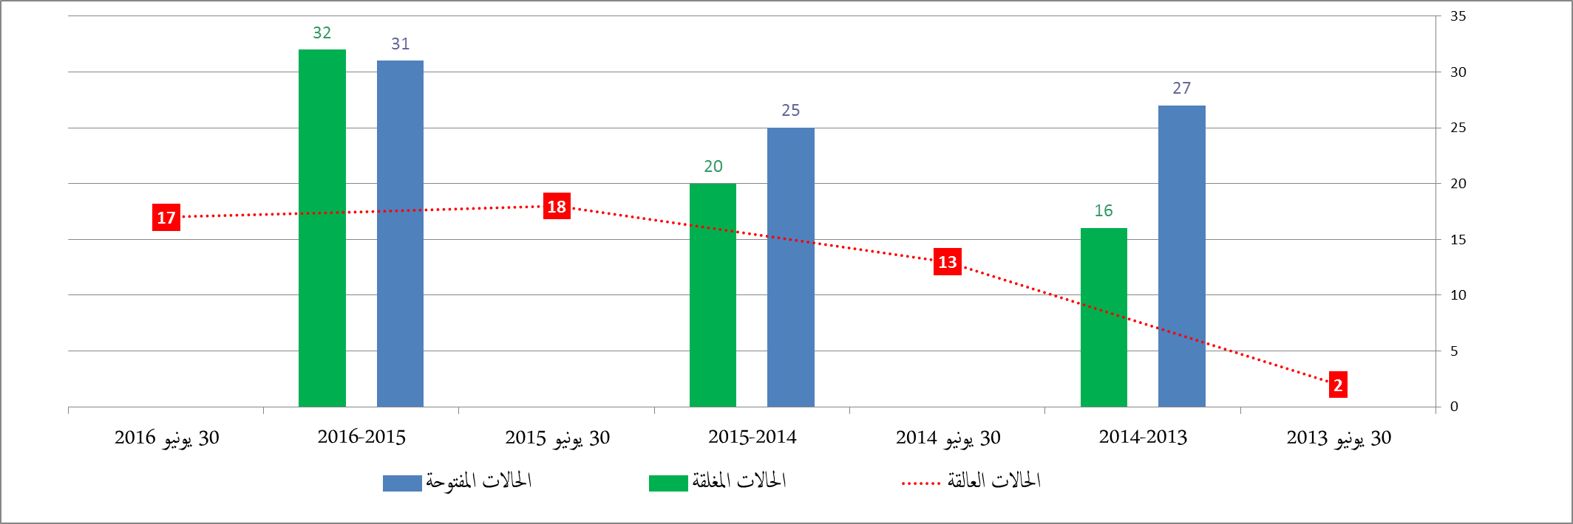
- ‏ومن ضمن الحالات المفتوحة خلال الفترة المشمولة بالتقرير، أحيلت أربع حالات إلى اللجنة الاستشارية المستقلة للرقابة لتسدي المشورة بشأنها وفقاً للفقرات 18 إلى 21 من ميثاق الرقابة الداخلية.
حصيلة أنشطة التحقيق
- وفقاً لميثاق الرقابة الداخلية، يشمل التقرير السنوي وصفاً لقضايا التحقيق التي تم إثباتها مع ما صدر بشأنها من أحكام. وفي سبع من القضايا المحقق فيها، وجدت الشعبة أدلة على صحة الادعاءات وأوصت باتخاذ تدابير تأديبية في حق موظف. وإضافة إلى ذلك:
(أ) أدت قضية واحدة إلى الاستغناء عن خدمات موظف؛
(ب) وقررت الإدارة عدم اتباع توصية الشعبة باتخاذ تدابير تأديبية في قضية واحدة؛
(ج) ولم تتخذ الإدارة قراراً نهائياً في خمس قضايا حتى 30 يونيو 2016.
- ‏وإضافة إلى ذلك، مكَّنت أنشطة التحقيق التي نُفذت خلال الفترة المشمولة بالتقرير الشعبة من استخلاص بعض الدروس. وبوجه خاص، أُصدرت أربعة تقارير إدارة قدمت فيها توصيات لتحسين الضوابط والإجراءات الداخلية. وتتعلق القضايا المعروضة على الإدارة بموضوعات مثل مراقبة النفاذ المادي، وأمن المعلومات، والأسفار الرسمية، وإجراءات التعيين، ومعالجة طلبات الزبائن في سجل مدريد.
- ‏ويرد فيما يلي تحليل مقارنة للقضايا المسجلة في الفترة من 1 يوليو 2013 إلى 30 يونيو 2016.
‏الجدول 1 – تحليل الشكاوى الواردة من 30 يونيو 2013 إلى 30 يونيو 2016
 | 1 يوليو 2013 – 30 يونيو 2014 |  | 1 يوليو 2014 – 30 يونيو 2015 |  | 1 يوليو 2015 – 30 يونيو 2016
إساءة استخدام وقت العمل | 1 | (%4) | 5 | (%20) | 3 | (%10)
الغش للحصول على مزايا أو مستحقات | 1 | (%4) | 2 | (%8) | 1 | (%3)
مضايقة/تمييز/إساءة استخدام السلطة | 7 | (%26) | 7 | (%28) | 8 | (%26)
ممارسات مخالفة بشأن الموارد البشرية | 4 | (%15) | 0 | (%0) | 3 | (%10)
إساءة استخدام موارد تكنولوجيا المعلومات والاتصالات | 1 | (%4) | 1 | (%4) | 0 | (%0)
ممارسات تنطوي على الغش أو الفساد أو إساءة استخدام السلطة | 3 | (%11) | 4 | (%16) | 8 | (%26)
بيانات وتصريحات وأنشطة تخالف التزامات موظف مدني دولي | 7 | (%26) | 1 | (%4) | 4 | (%13)
الإفصاح عن معلومات دون إذن بذلك | 3 | (%11) | 1 | (%4) | 3 | (%10)
مخالفة ارتكبها مرشح خلال مسار التعيين | 0 | (%0) | 4 | (%16) | 1 | (%3)
المجموع | 27 | (%100) | 25 | (%100) | 31 | (%100)
الرسم البياني (2) – تحليل القضايا المغلقة في الفترة من 30 يونيو 2013 إلى 30 يونيو 2016
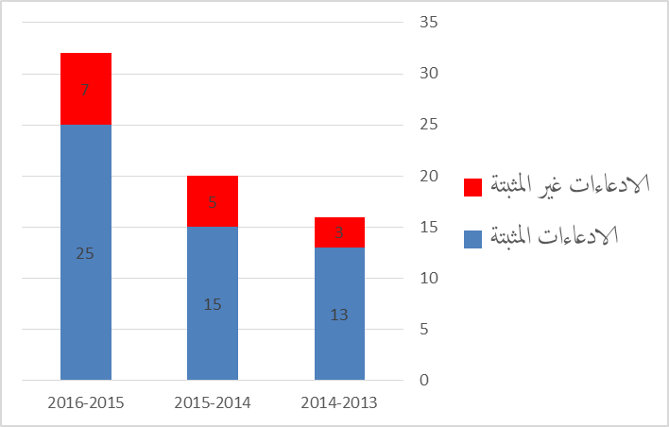
الحالات التي رُفض فيها تقديم معلومات أو مساعدات
- وفقاً للفقرة 39(ز) من ميثاق الرقابة الداخلية، ينبغي لشعبة الرقابة الداخلية أن تبلغ عن أي حالات قيد فيها نفاذ الشعبة إلى سجلات أو موظفين أو مبانٍ خلال الفترة المشمولة بالتقرير.
- ومنذ عام 2014، رفض موظف طلب الاجتماع بالشعبة لأسباب صحية وقدَّم شهادات مرضية. وأكد المرفق الطبي لمكتب الأمم المتحدة في جنيف عدم قدرة ذلك الموظف على الاجتماع بالشعبة. ومن ثم، لا تزال هذه القضية عالقة.
وضع تنفيذ توصيات الرقابة
- المدير العام مسؤول عن ضمان تلبية جميع التوصيات الصادرة عن مدير الشعبة وغيرها من الهيئات الرقابية بسرعة، وعن ذكر الإجراءات المتخذة فيما يخص نتائج وتوصيات تقرير بعينه. ويحيل المدير العام هذه المسؤولية إلى مديري البرامج المسؤولين عن مجالات تشغيلية محددة في الويبو. ويخضع تنفيذ مديري برامج الويبو لجميع توصيات المراقبة لمتابعة منتظمة تتولاها شعبة الرقابة الداخلية.
- وتواصل الشعبة إدارة التوصيات وإعداد التقارير بشأنها من خلال نظام TeamCentral© الذي يتيح إقامة حوار تفاعلي بين مديري البرامج ومندوبيهم تحقيقاً للفعالية في متابعة تنفيذ التوصيات المفتوحة.
- وفي تاريخ إعداد هذا التقرير، كانت 161 توصية مفتوحةً منها 93 ذات أولوية عالية و68 ذات أولوية متوسطة. وتستأثر توصيات الشعبة بنسبة 80 بالمئة من مجموع توصيات الرقابة الداخلية المفتوحة.
الرسم البياني (3) – التوصيات بحسب الأولوية
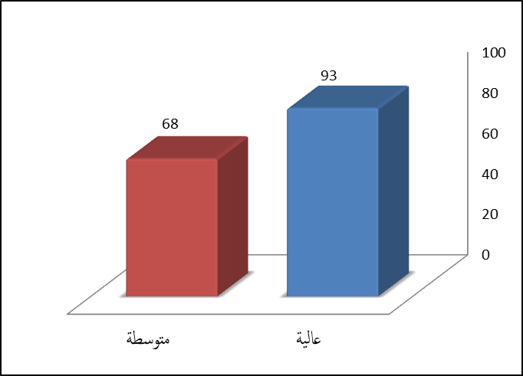
- ويرد فيما يلي جدول يبيِّن تطور التوصيات بحسب المصدر في الفترة الممتدة من 1 يوليو 2015 إلى 30 يونيو 2016.
الجدول 2 – تطور التوصيات من 30 يونيو 2015 إلى 30 يونيو 2016
المصدر | مفتوحة  في 1 يوليو 2015 | مضافة خلال السنة | مغلقة أو منقولة  خلال السنة | مفتوحة في 30 يونيو 2016
شعبة الرقابة الداخلية | 121 | 75 | 67 | 129
المدقق الخارجي | 49 | 21 | 39 | 31
آخر | 14 | 0 | 13 | 1
المجموع | 184 | 96 | 119 | 161
- في 1 يوليو 2015، بلغ عدد توصيات الرقابة غير المنفذة 14 توصية من مصادر أخرى كانت مدرجة في إطار توصيات الشعبة (13 من تقييم الجودة الخارجي لمهام التقييم وتوصية واحدة من اللجنة الاستشارية المستقلة للرقابة).
- ونُقلت 13 توصية منبثقة عن تقييم الجودة الخارجي لمهام التقييم وموجهة إلى الشعبة ومدرجة في إطار الفئة "آخر" خارج نظام متابعة التوصيات استجابةً لمشورة اللجنة الاستشارية المستقلة للرقابة.
- ويرد فيما يلي رسم بياني لتوزيع التوصيات المفتوحة بحسب المصدر في 30 يونيو 2016.
الرسم البياني (4) – توصيات الرقابة المفتوحة بحسب المصدر
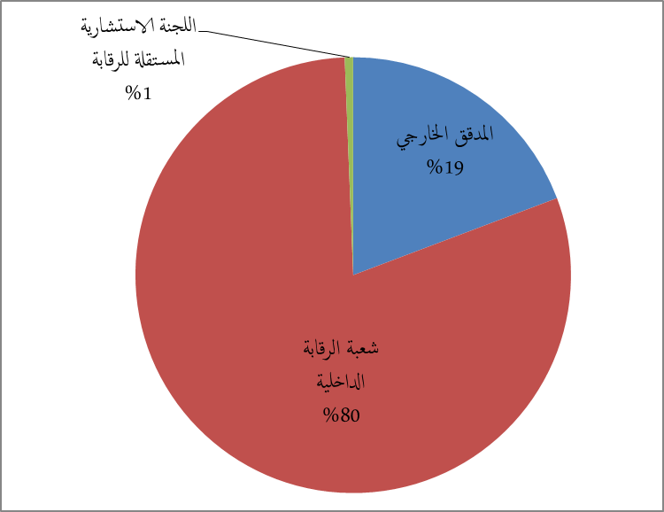
الرسم البياني (5) – توصيات الرقابة المفتوحة بحسب الأولوية 2011-2016
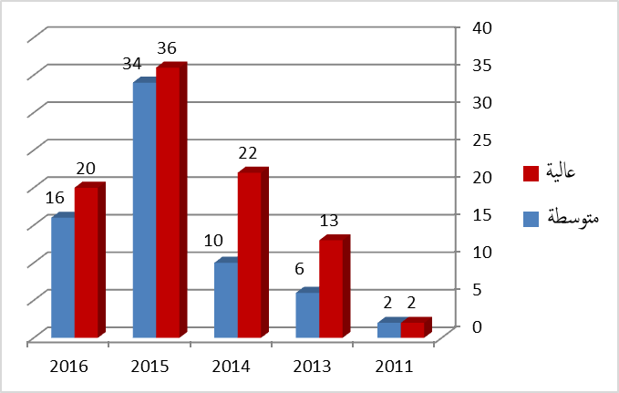
- إن توصيتين عاليتي الأولوية وأخريين متوسطتي الأولوية مفتوحة منذ عام 2011، ويبلغ عدد التوصيات المفتوحة منذ عام 2013 تسع عشرة توصية.
- ‏ويرد فيما يلي رسم بياني لعدد التوصيات بحسب برامج الويبو والأولوية في 30 يونيو 2016:
الرسم البياني (6) – التوصيات بحسب البرنامج والأولوية
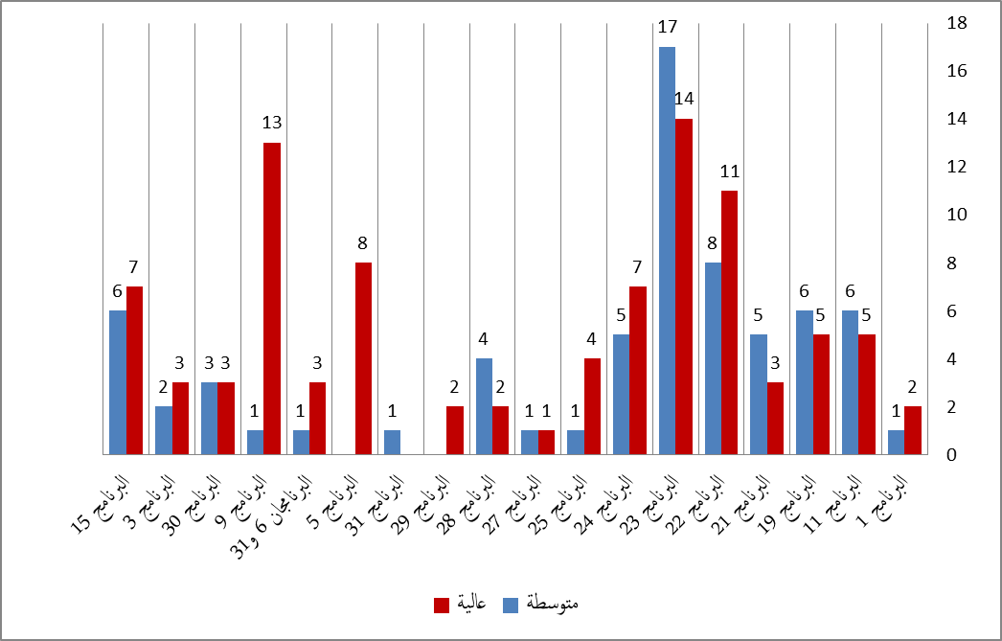
- تستأثر أربعة برامج بخمسين بالمئة من التوصيات العالية الأولوية الثلاث والتسعين، وتخص الحصة الكبرى من التوصيات المفتوحة البرنامج 23 (إدارة الموارد البشرية وتطويرها) ثم البرنامج 22 (إدارة البرامج والموارد).
تقييم الجودة الخارجي لعمل شعبة الرقابة الداخلية
تقييم الجودة الخارجي لمهام التقييم
- عقب إصدار النسخة الجديدة من سياسة التقييم ودليل التقييم، نفِّذت التوصيات التسع عشرة كلها المنبثقة عن تقييم الجودة الخارجي لمهام التقييم.
تقييم الجودة الخارجي لوظيفة التحقيق
- نفِّذت توصيتان من أصل 13 توصية منبثقة عن تقييم الجودة الخارجي لوظيفة التحقيق. وستنفذ ست توصيات من أصل التوصيات الإحدى عشرة المتبقية عن طريق اعتماد سياسة تحقيق جديدة عقب انتهاء مشاورات الدول الأعضاء وإصدارها دليل التحقيق الجديد.
العمل الاستشاري والرقابي الاستشاري
- إضافة إلى العمل الرقابي المزمع، استمرت الشعبة في إسداء المشورة المهنية بشأن السياسات والإجراءات المؤسسية وإدارة المخاطر والضوابط الداخلية. وترد قائمة السياسات والإجراءات التي أسدت الشعبة مشورة بشأنها في مرفق هذا التقرير (المرفق الثاني).
التعاون مع هيئات الرقابة الخارجية
اللجنة الاستشارية المستقلة للرقابة
- تشارك الشعبة بانتظام في جلسات اللجنة الاستشارية المستقلة للرقابة لإبلاغها عن تنفيذ خطة الرقابة الداخلية، ومناقشة نتائج الرقابة وغيرها من المسائل المتعلقة بعمل الشعبة وسير شؤونها، والتماس مشورة اللجنة الاستشارية المستقلة. وشهدت الفترة المشمولة بهذا التقرير عقد الجلسات 38 إلى 41 للجنة الاستشارية المستقلة للرقابة.
المدقق الخارجي
- تحافظ شعبة الرقابة الداخلية على علاقة عمل ممتازة مع المدقق الخارجي من خلال عقد اجتماعات منتظمة عن قضايا التدقيق والضوابط الداخلية وإدارة المخاطر. وتبادل المدقق الخارجي والشعبة استراتيجيات وخطط سنوية وتقارير فردية بغية ضمان فعالية التغطية الرقابية مع تفادي أي ازدواجية محتملة أو عبء رقابي مفرط.
التعاون مع أمين المظالم ومكتب الأخلاقيات
- خلال الفترة المشمولة بالتقرير، اجتمع مدير الشعبة بانتظام مع أمين المظالم ورئيس مكتب الأخلاقيات لضمان التنسيق الجيد وتفادي أي ازدواجية في الأنشطة.
أنشطة الرقابة الأخرى
أنشطة التواصل في المنظمة
- تبذل الشعبة جهوداً مستمرة لتوضيح عملها والدفاع عنه، فاستمرت في التواصل مع الزملاء داخل الويبو من خلال تقديم عروض للموظفين الجدد في إطار التدريبات التمهيدية، وإصدار النشرة الإخبارية للشعبة، وتقديم عروض للمدير وكبار الإداريين عند الاقتضاء.
استقصاء الرضا
- واصلت الشعبة ممارسة استقصاء رضا الزملاء من وحدات الويبو الخاضعة للتدقيق أو التقييم عن طريق استقصاءات رضا الزبائن التالية لكل مهمة. ويهدف ذلك إلى الحصول على آراء الزملاء في العمل الرقابي وتحليله. ووفقاً للتحليل الموحد لنتائج الاستقصاء، بلغت نسبة الرضا 84 بالمئة.
- وأشارت نتائج الاستقصاءات، التي أجريت بعد سنة من تنفيذ المهام والمستخدمة لقياس أثر العمل الرقابي، إلى نسبة رضا متوسطة تبلغ 74 بالمئة. وستسعى الويبو جاهدة إلى تحسين أثر عملها الرقابي استناداً إلى آراء الزملاء.
- وساعدت التعليقات الإضافية، التي أرسلتها الوحدات التي خضعت للتدقيق/التقييم من خلال الاستقصاءات، شعبة الرقابة الداخلية على تحديد أوجه القصور والعمل على اتخاذ إجراءات تصحيحية.
التواصل مع مهام رقابية أخرى
- يشمل ميثاق الرقابة الداخلية أحكاماً محددة عن التواصل مع دوائر الرقابة الداخلية في المنظمات الأخرى التابعة لمنظومة الأمم المتحدة وفي المؤسسات المالية المتعددة الأطراف، والتعاون معها. وتقر شعبة الرقابة الداخلية بقيمة وأهمية توطيد العلاقات مع نظيراتها. وخلال الفترة المشمولة بالاستعراض، واصلت الشعبة تعاونها النشط والمفيد وحافظت على علاقاتها مع المنظمات والهيئات الأخرى التابعة للأمم المتحدة. وشاركت الشعبة بفعالية بوجه خاص في المحافل التالية:
(أ) المؤتمر الدولي السنوي واجتماع لجنة القطاع العام لمعهد المحققين الداخليين المنظَّمان في فانكوفر بكندا من 5 إلى 8 يوليو 2015؛
(ب) الاجتماع السنوي لممثلي خدمات التدقيق الداخلي للمنظمات التابعة للأمم المتحدة المعقود في مانيلا بالفلبين من 8 إلى 11 سبتمبر 2015. وقدَّم مدير الشعبة عرضاً عن إدارة استمرارية الأعمال بالتعاون مع بنك التنمية الآسيوي؛
(ج) الاجتماع السنوي لممثلي دوائر التحقيق في الأمم المتحدة في 29 سبتمبر 2015 والمؤتمر السادس عشر للمحققين الدوليين من 30 سبتمبر إلى 2 أكتوبر 2015. وقدَّمت الشعبة عرضاً عن خصوصية البيانات والنفاذ إلى المعلومات في أثناء التحقيقات خلال المؤتمر المذكور. وعُقد الحدثان في مونترو بسويسرا.
(د) في 29 يناير 2016، نُظِّمت ندوة التقييم لعام 2016 عن "الدروس المستفادة وسبل المضي قدماً" لإبراز عمل وظيفة التقييم المركزية في إطار الشعبة وسياسة التقييم الجديدة. وحضر الندوة أكثر من 70 مشاركاً من موظفي الويبو والدول الأعضاء والخبراء الخارجيين.
(ه) الاجتماع السنوي لرؤساء التدقيق الداخلي في المنظمات الدولية الأوروبية المقر الذي استضافته منظمة التعاون والتنمية في الميدان الاقتصادي في باريس بفرنسا في يومي 7 و8 أبريل 2016؛
(و) أسبوع التقييم لفريق الأمم المتحدة المعني بالتقييم الذي استضافته الويبو من 25 إلى 29 أبريل 2016 وشارك فيه أكثر من 100 زميل من 46 وكالة تابعة للأمم المتحدة.
الاستقلالية التشغيلية لشعبة الرقابة الداخلية
- يقتضي ميثاق الرقابة الداخلية من مدير الشعبة أن يؤكد الاستقلالية التشغيلية للشعبة وأن يبدي تعليقاته على نطاق الأنشطة وملاءمة الموارد المخصصة لمهام الرقابة الداخلية.
- وخلال الفترة المشمولة بالتقرير، لم تقع أي حالة مست أو حدث أي نشاط مس بالاستقلالية التشغيلية لشعبة الرقابة الداخلية. فقد حددت الشعبة نطاق أنشطتها استناداً إلى التعليقات والآراء النقدية الواردة من إدارة الويبو واللجنة الاستشارية المستقلة للرقابة والدول الأعضاء.
موارد الرقابة
الميزانية والموظفون
- خُصصت للشعبة ميزانية قدرها 4.97 مليون فرنك سويسري أي 0.74 بالمئة من ميزانية الويبو لتنفيذ ولايتها. وكان مستوى الموارد البشرية والمالية ملائماً كي تغطي الشعبة بفعالية المجالات ذات الأولوية المحددة في خطط عملها. وفضلاً عن ذلك، ساهم تبادل خطط الرقابة والتنسيق المستمر لأنشطة الرقابة مع المدقق الخارجي والاستخدام الفعال لأدوات تكنولوجيا المعلومات في تحقيق المزيد من الفعالية والكفاءة في تغطية المخاطر.
الجدول 3 - ميزانية ونفقات شعبة الرقابة الداخلية للثنائية 2014/15 بعد التحويلات
 | الميزانية المعتمدة 2014/15 | ميزانية 2014/15 بعد التحويلات | نفقات 2014/15 | نسبة الاستخدام
موارد الموظفين | 4,396 | 4,276 | 3,938 | %92
خلاف موارد الموظفين | 720 | 696 | 611 | %88
المجموع | 5,116 | 4,972 | 4,550 | %92
- أديرت التغيرات غير المتوقعة في ملاك موظفي الشعبة بهدف الحد من آثارها في أنشطة الرقابة المزمعة. وحقق ذلك بفضل كفاية الموارد المالية المخصصة للاستعانة بمزودي خدمات خارجيين في مساعدة الشعبة على تنفيذ خطتها الرقابية.
- ومنذ رحيل المدير السابق للشعبة في 1 مايو 2015، عيِّن رئيس قسم التدقيق الداخلي مديراً مؤقتاً للشعبة إلى أن يتولى مدير الشعبة الجديد منصبه. وفي تاريخ إعداد هذا التقرير، كان مسار تعيين مدير الشعبة جارياً.
- وبعد التقاعد المبكر لرئيس قسم التقييم، أُعلن شغر وظيفته وكان مسار التعيين جارياً في تاريخ إعداد هذا التقرير.
- وسعياً إلى استيعاب عبء العمل المتزايد على قسم التحقيقات بفعالية، عيِّن موظف تحقيق مؤقت من المزمع أن يباشر أعماله في منتصف شهر أغسطس 2016.
- وعيِّن موظف مؤقت ليتولى أعمال المسؤول عن التقييم الذي بدأ إجازة خاصة.
التدريب
- نظراً إلى أهمية التقدم المهني المستمر للموظفين ووفقاً لسياسة التدريب في الويبو، حضر موظفو شعبة الرقابة الداخلية أنشطة تدريب مختلفة لاكتساب معارف ومهارات تقنية وكفاءات جديدة لزيادة الفعالية والكفاءة التشغيلية للشعبة عند الاضطلاع بمهام رقابية.
- وفي المتوسط، حضر موظفو الشعبة 10 أيام من التدريب شملت المجالات التالية: إدارة مهمة التدقيق، ومكافحة الغش واكتشافه، وتقنيات البحث التحقيقي، وتحليل البيانات، وتحليل الأسباب الجذرية، ومهارات تقديم العروض وتبسيط المعلومات، وتخطيط التدقيق.
[يلي ذلك المرفقان]

المرفقان
المرفق الأول قائمة تقارير شعبة الرقابة الداخلية
من 1 يوليو 2015 إلى 30 يونيو 2016
التدقيق في إدارة استمرارية الأعمال | IA 2015-01
التدقيق في إدارة خدمات الزبائن في الويبو | IA 2015-07
التدقيق في إدارة الخدمات التعاقدية الفردية | IA 2015-06
التدقيق في إدارة أداء الموظفين | IA 2015-04
استعراض اختبار نظام TALEOTM ونقل البيانات إليه | IA 2016-01
التدقيق في الحلول لأعمال مكاتب الملكية الفكرية | IA 2016-02
تقرير شعبة الرقابة الداخلية لتثبيت تقرير أداء البرنامج 2014/15 | PPRV 2016-01
تقييم البرنامج 30: الشركات الصغيرة والمتوسطة والابتكار | EVAL 2014-04
تقييم البرنامج 3: حق المؤلف والحقوق المجاورة | EVAL 2015-01
تقييم مساعدة الويبو للبلدان الأقل نمواً | EVAL 2015-02
تقييم مشروع الويبو الرائد بشأن التقدم المهني للنساء | EVAL 2016-02
تقرير الإدارة عن ضوابط النفاذ المادي والمعلوماتي | MIR 2014-07
تقرير الإدارة عن الحالة الصحية اللازمة للسفر في مهمات رسمية | MIR 2015-26
تقرير الإدارة عن التحقق من المعلومات المرجعية خلال مسار تعيين الموظفين من جميع المستويات | MIR 2015-15
تقرير الإدارة عن منع احتيال الغير في استخدام سجل مدريد | MIR 2015-04
[يلي ذلك المرفق الثاني]

المرفق الثاني قائمة الأنشطة الاستشارية لشعبة الرقابة الداخلية
1. سياسة الاستثمار المراجَعة
2. التعميم الإداري الخاص بولاية الأكاديمية
3. تقييم جدول أعمال التنمية
4. استراتيجية حشد الموارد
5. التعميم الإداري الخاص بتهيئة مكان عمل يسوده التوافق
6. مشروع رائد – البرنامج 1
7. معلومات عن أداء الخدمات التعاقدية الفردية في إطار نظام المحاسبة (AIMS)
8. عرض شعبة الرقابة الداخلية خلال خلوة مكتب آسيا والمحيط الهادئ
9. تقييم الوضع الحالي لإدارة الهوية والنفاذ وتشفير البيانات والبنى الأمنية المرجعية
10. دليل إدارة الممتلكات
[نهاية المرفق الثاني والوثيقة]

انظر الفقرتين 38 و39 من ميثاق الرقابة الداخلية.
ترد قائمة التقارير في المرفق الأول.
نظام TeamCentral© هو أحد وحدات نظام TeamMate وهو برمجية مخصصة لمهام الرقابة تضم وحدات مختلفة مثل وثائق عمل إلكترونية؛ ومتابعة التوصيات وتقييم المخاطر وتحديد الجدول الزمني.
كانت استراتيجية خدمة الزبائن معتمدة في تاريخ إعداد هذا التقرير.
الفقرة 36 من ميثاق الرقابة الداخلية.
الفقرة 7 من التعميم الإداري 16/2010.
الفقرة 8 من التعميم الإداري 16/2010.
أغلقت ثماني توصيات من المدققين الخارجيين دون تنفيذها خلال الفترة المشمولة بالتقرير بعد تقبل الإدارة خطر عدم تنفيذها. وتخص خمس من تلك التوصيات التدقيق في امتثال مشروع قاعة المؤتمرات الجديدة.
البرنامج 1 (قانون البراءات)، والبرنامج 3 (حق المؤلف والحقوق المجاورة)، والبرنامج 5 (نظام معاهدة التعاون بشأن البراءات)، والبرنامج 6 (نظاما مدريد ولشبونة)، والبرنامج 9 (البلدان الأفريقية والعربية وبلدان آسيا والمحيط الهادئ وأمريكا اللاتينية والكاريبي والبلدان الأقل نمواً)، والبرنامج 11 (أكاديمية الويبو)، والبرنامج 15 (حلول لأعمال مكاتب الملكية الفكرية)، والبرنامج 19 (التواصل)، والبرنامج 21 (الإدارة التنفيذية)، والبرنامج 22 (إدارة البرامج والموارد)، والبرنامج 23 (إدارة الموارد البشرية وتطويرها)، والبرنامج 24 (خدمات الدعم العامة)، والبرنامج 25 (تكنولوجيا المعلومات والاتصالات)، والبرنامج 27 (خدمات المؤتمرات واللغات)، والبرنامج 28 (السلامة والأمن)، والبرنامج 29 (قاعة المؤتمرات الجديدة)، والبرنامج 30 (الشركات الصغيرة والمتوسطة والابتكار)، والبرنامج 31 (نظام لاهاي).
الفقرة 24(ز) من ميثاق الرقابة الداخلية.
الفقرة 39(ط) من ميثاق الرقابة الداخلية.
المصدر: بيانات تقرير أداء البرنامج من نظام إدارة الأداء المؤسسي. وترد المبالغ بآلاف الفرنكات السويسرية.

